普中ARM仿真器下载操作说明
本文这里用的是MDK Keil4.74版本，如果在硬件仿真设置中找不到CMSIS-DAP请更换版本，版本过低的KEIL不会显示CMSIS-DAP-Debugger。

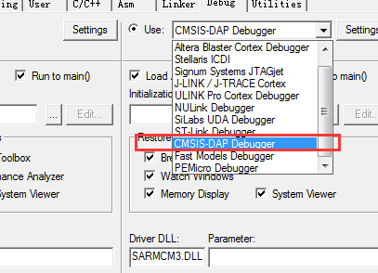

步骤：打开一个能够正常编译通过的工程
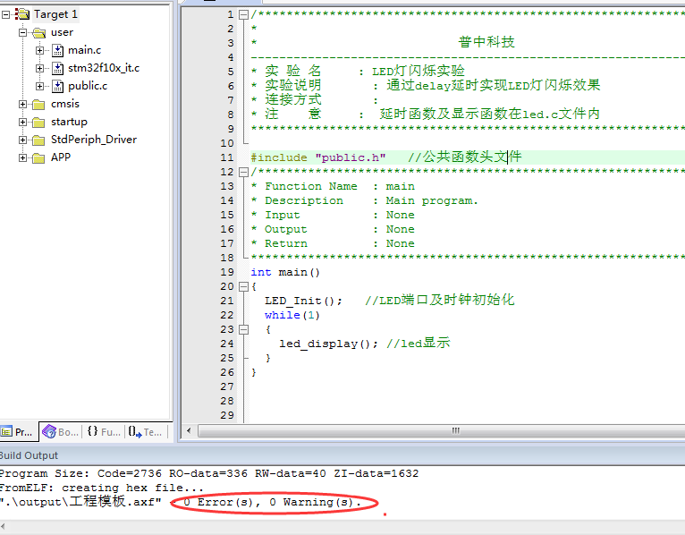
- 进入KEIL硬件仿真设置
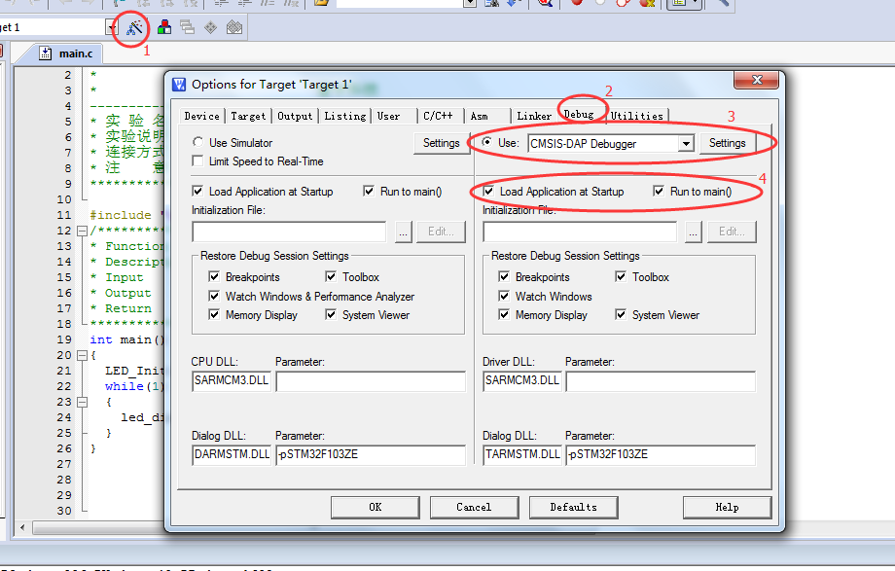

- 设置好硬件仿真后我们点Settings进入更深入的设置，请按照我这个面板这样设置。
（PS：这里我们也可以选择SW模式，把SWJ勾上Port选择SW就是SW模式了）
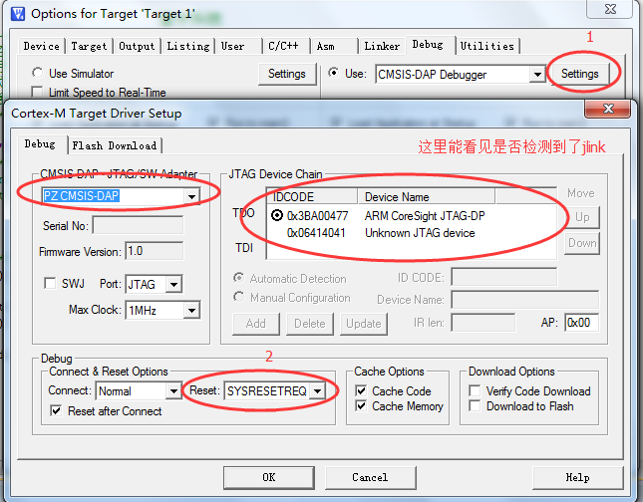

- 设置好debug页面。我们点击Flash Download进入下载设置把Rese and Run勾上
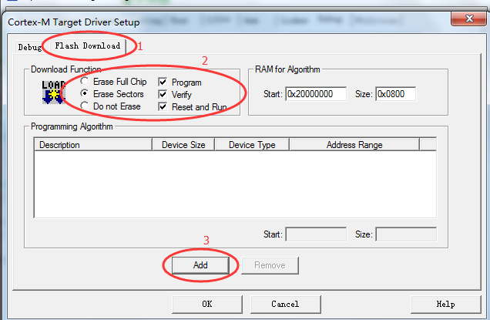

- 点击add我们就来到了这一个页面，如果是STM32F4程序下载，找到STM32F4x x Flash 1M；
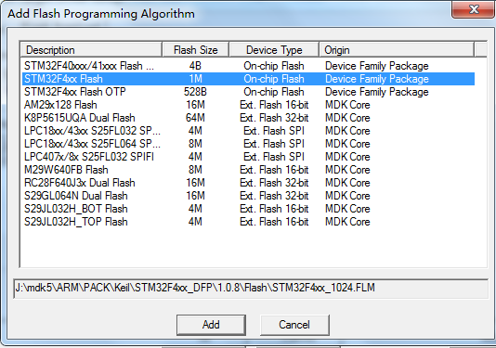
如果是STM32F1程序下载，找到STM32F10x High-density Flash 512k 选中点add添加就回到第4步页面，有显示STM32F10x High-density 512k 点ok完成设置。

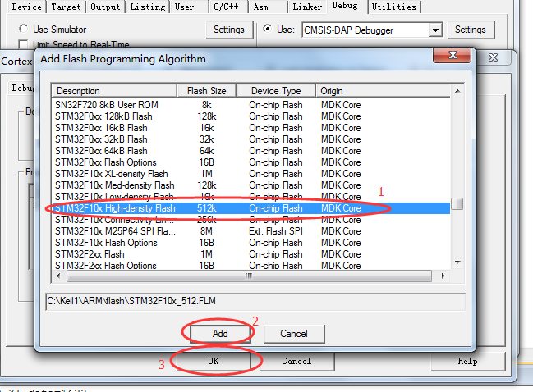

6、完成以上设置后我们点Utilities页面，这里也选择CMSIS-DAP选择好之后我们点ok完成设置（ps：如果这个界面没有Use Target for flash Programming选择CMSIS-DAP就忽略这一项）
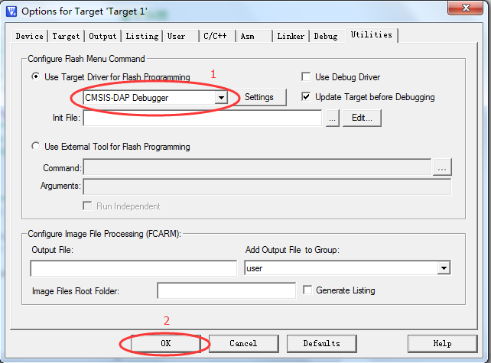

- （keil下载）设置好之后我们编译程序没问题我们点Download进行下载提示Verify OK就说明已经下载成功了
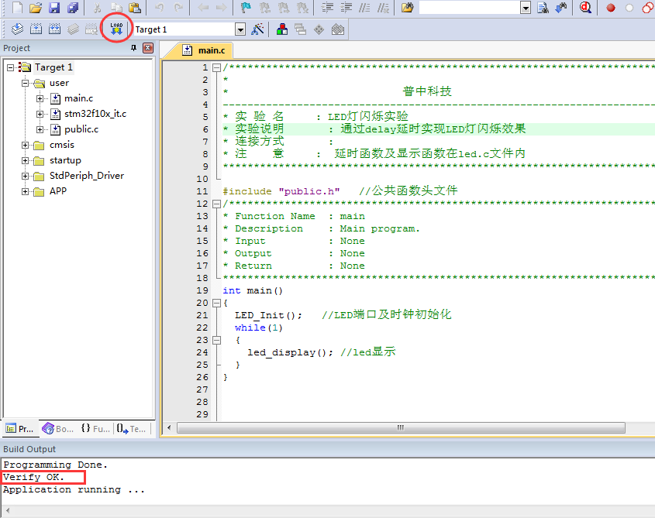

- （在线仿真调试）我们可以直接在keil里面调试程序，点工具栏的start debug 开始调试，如果退出也是点这个按钮
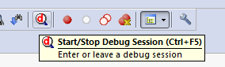

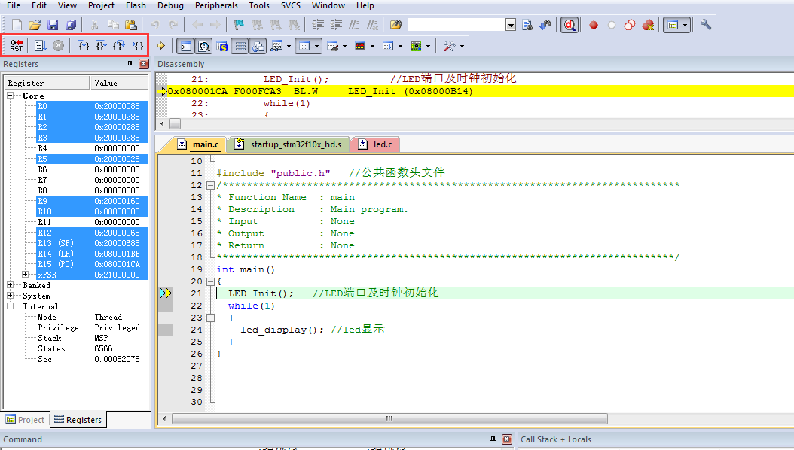
点击之后我们就来到了这个页面，RST是复位的意思、第二个是全速运行、第三个是停止运行，再过来就是我们程序检查程序中错误的时候会用到的功能的，第一个箭头是单步运行、第二个和第一个功能差不多，第三个是跳出这个函数，第四个是进入函数内部。这四个功能大家可以自己运行体验一下效果就能理解是什么意思了。

